（2010B）一、（20分）设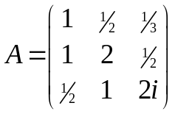，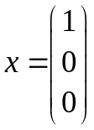
(1)求列范数与行范数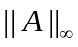． (2)求向量范数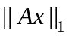，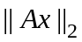及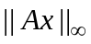．
(3)画出的盖尔园 (估计特征值范围)，判断是否可逆
答 (1)列范数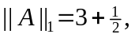行范数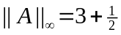；
(2)向量范数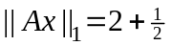， 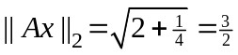， 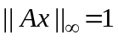
(3)的盖尔园为：
画出的盖尔园可知原点0不在盖尔园中，故为可逆.
因为原点0不在盖尔园中，故为可逆.
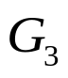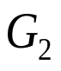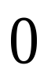
2i
1
2
二、(15分)设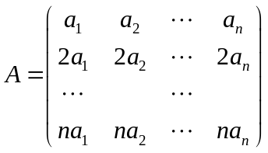，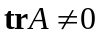， (1)求的满秩分解
(2)计算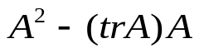与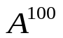；(3) 证明可对角化(为单阵).
答 (1)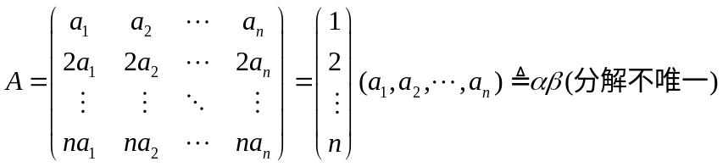
(2)利用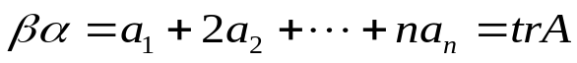
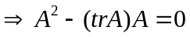
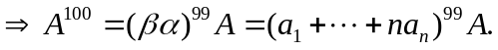 ( 6分)
(3) 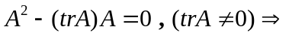的一个零化式(也是极小式)为
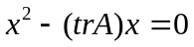且无重根， 故 可对角化（为单阵）
三、(18分)设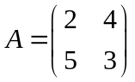(1)求的谱分解；(2) 求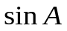与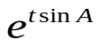的谱分解
(3)求谱半径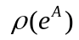与行列式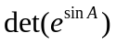．
答(1) 可知的谱为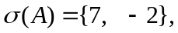令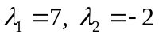的
的谱分解公式为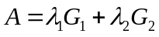 其中
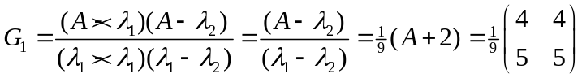
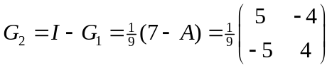 即的谱分解：
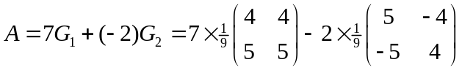.
也可令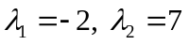 可写的谱分解为(此时的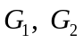与上面次序相反):
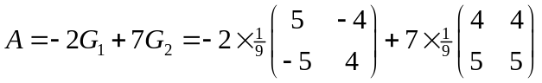其中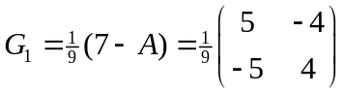
(2)可知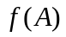的谱公式为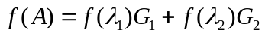,（且同上）,
令得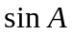的谱分解为
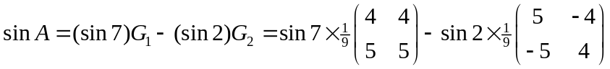
再令得的谱分解为
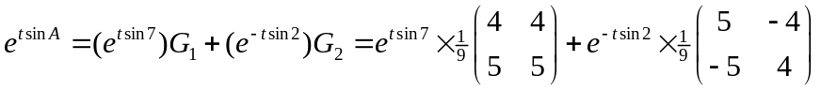
(3) 由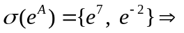谱半径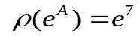
由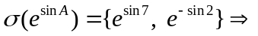行列式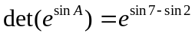

四、（15分）设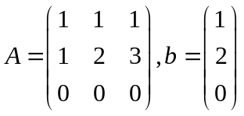，
(1)求的一个满秩分解，并求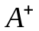
(2)证明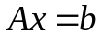相容，并求其极小范数解．
解 (1) 满秩分解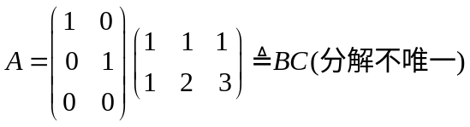
有满秩分解得公式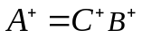 （若写出公式给分）
其中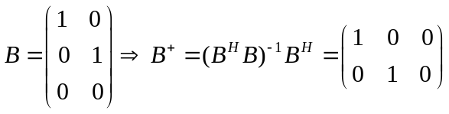
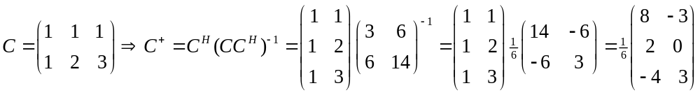
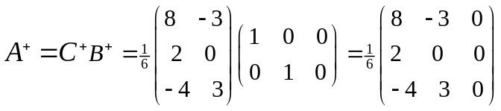（有的过程与结果给分）
(2)证明：因为恰为的一个列则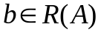可知相容，也可由
秩 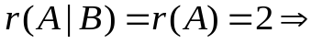为相容.
极小范数解公式为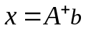
得极小范数解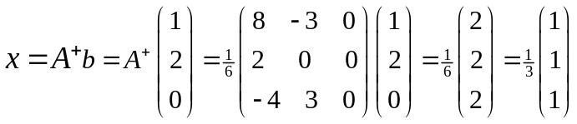 ．
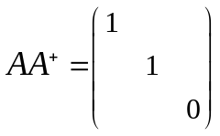

五、(17分)设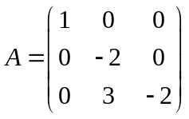(1)写出的最小式，初等因子, 不变因子；
(2)求与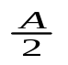的Jordan形；(3)考查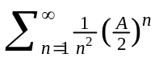的收敛性
解 (1)因为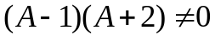得的最小式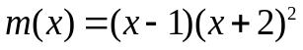由此得
初等因子：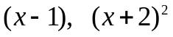，不变因子为 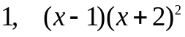
(2)的Jordan形有2个Jordan块，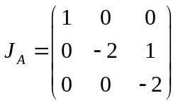
(3)同理可得的Jordan形为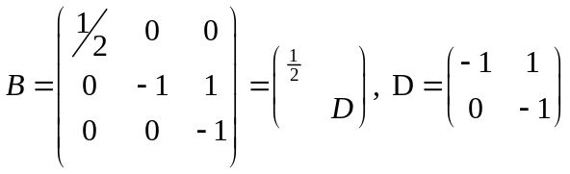
与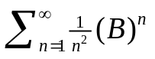有相同收敛性，又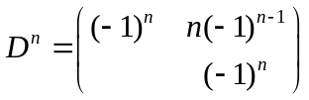
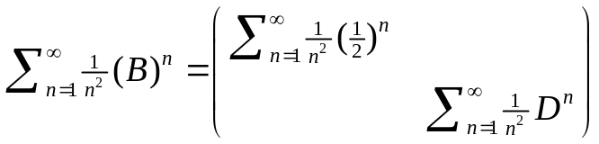，且
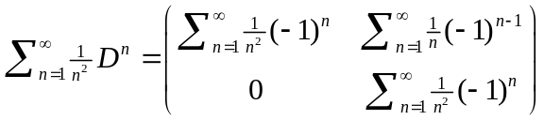为收敛，可知收敛
故为收敛

以下的六、七两题中只需任选做一题：
六、(15分)(1) 设矩阵最小式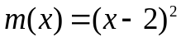且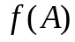收敛，用台乐公式导出的计算公式
(2)求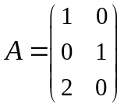的正奇异值与奇异值分解
解(1)由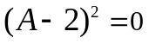与台乐公式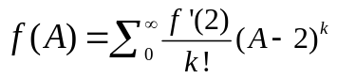
可得公式 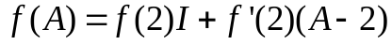.
解(2) 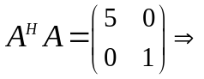 正奇异值为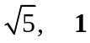
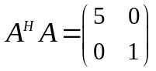有正交特征向量：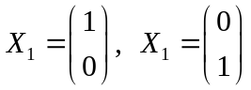
令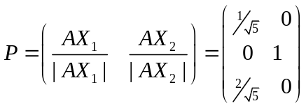，令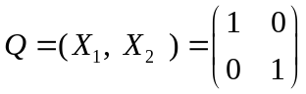
得到简化奇异值分解为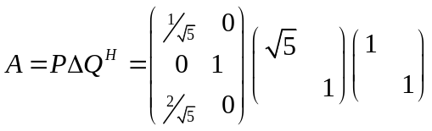
把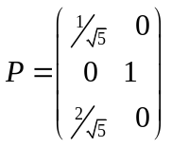扩充为正交阵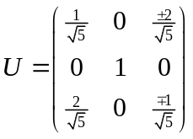(不惟一)，令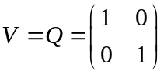
奇异值分解为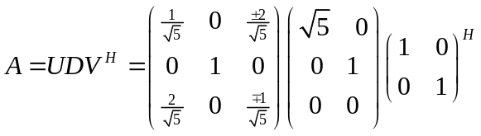( 共9分)

七、（15分）设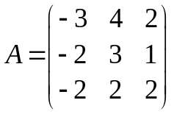，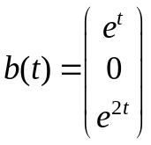，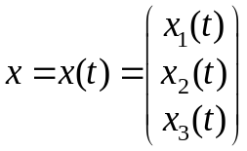，(1)求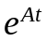
(2)求解齐次微分方程组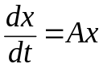，初始条件为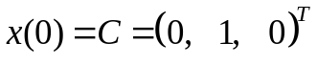
(3)用矩阵方法导出微分方程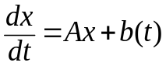满足条件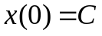的解公
式：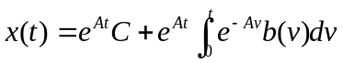（不必求解，若求出解有附加分5分）．
解(1)由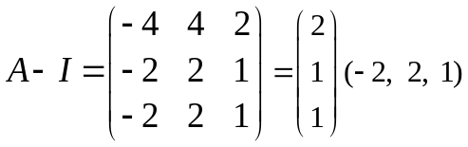可知谱为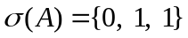
令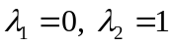可知最小式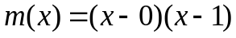，故有的谱公式为
其中
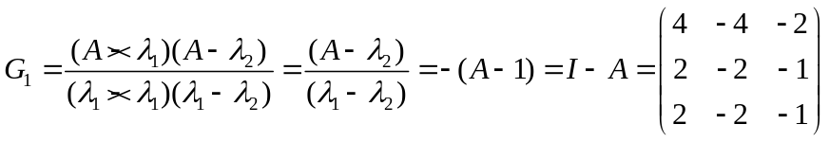
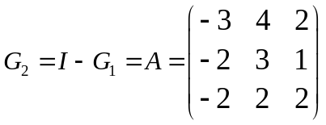 ( 过程正确4分)
令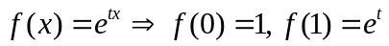，得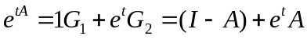
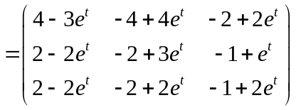(结果1分)
(2)由齐次微分方程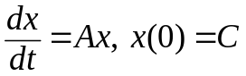的解公式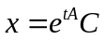
得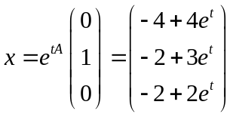 ( 1分)
(3)由方程可得
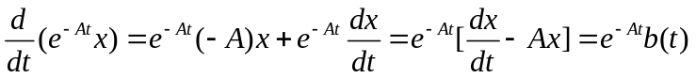
上式两边积分得，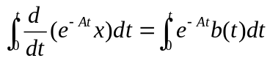
即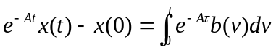，于是解公式为
( 5分)

